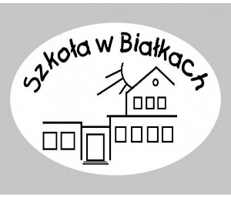
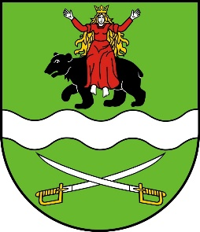
REGULAMIN
GMINNEGO KONKURSU
o tematyce profilaktycznej
POD HASŁEM „Moje zdrowie w moich rękach”
POD HONOROWYM PATRONATEM WÓJTA GMINY SIEDLCE
Cele konkursu:
- Kształcenie postaw prozdrowotnych u dzieci,
- propagowanie zdrowego stylu życia i odżywania się,
- utrwalanie wiedzy z zakresu profilaktyki prozdrowotnej,
- przedstawienie i przekaz określonymi środkami plastycznymi i literackimi tematyki konkursowej,
- rozwijanie ekspresji plastycznej i twórczej,
- rozbudzanie potrzeb wyrażania i kreowania siebie poprzez działalność plastyczną
i literacką,
- udział w zdrowej rywalizacji.
Regulamin konkursu:
- Konkurs organizowany jest we współpracy z Gminną Komisją Rozwiązywania Problemów Alkoholowych, przeznaczony jest dla przedszkoli i szkół podstawowych Gminy Siedlce
w kategoriach wiekowych:
- przedszkola i klasy „0”
- klasy I –III szkoły podstawowej
- klasy IV-VIII szkoły podstawowej
- Uczestnicy konkursu wykonują:
- w kategorii wiekowej przedszkola i klasy „0” wykonują pracę plastyczną
o tematyce zdrowego odżywiania, aktywności fizycznej i zdrowego trybu życia. Format prac: A4, technika płaska - rysunek kredką, tuszem, węglem, malowanie, wyklejanie, wydzieranie, grafika, collage.
- w kategorii wiekowej klasy I-III wykonują plakat o tematyce zdrowego odżywiania, aktywności fizycznej i zdrowego trybu życia. Format prac: A3, technika płaska - rysunek kredką, tuszem, węglem, malowanie, wyklejanie, wydzieranie, grafika, collage. Praca konkursowa może zawierać hasła, slogany
i inne teksty.
- W kategorii wiekowej klasy IV-VIII układają rymowankę lub wiersz o tematyce zdrowotnej i nadają im tytuł.

- Treść wiersza, rymowanki powinna mieścić się na jednej stronie formatu A4.
- W konkursie mogą wziąć udział jedynie prace autorskie, dotąd niepublikowane
w Internecie, w książkach i czasopismach, nienagradzane w innych konkursach.
- Szkoła może nadesłać maksymalnie trzy prace z każdej kategorii wiekowej.
- Każda praca powinna zawierać metryczkę wypełnioną drukowanymi literami zawierającą informacje:
• imię i nazwisko autora pracy
• pełną nazwę szkoły, adres, telefon oraz e-mail szkoły (imię i nazwisko, wiek, nazwa
i adres placówki, imię i nazwisko opiekuna) oraz załącznik nr 1 (wyrażenie zgody).
- Prace będą oceniane w każdej kategorii wiekowej.
- Jury zostanie powołane przez organizatora konkursu dokona oceny nadesłanych prac w każdej kategorii wiekowej, zgodnie z następującymi kryteriami:
- zgodność z tematem konkursu i Regulaminem,
- pomysłowość,
- oryginalność,
- estetyka wykonania (w przypadku prac plastycznych)
- kreatywność
- samodzielność.
- Prace wraz z metryczką należy składać do 23 listopada 2022 r. w Zespole Oświatowo-Wychowawczym w Białkach lub przesłać pocztą na adres szkoły: Zespół Oświatowo-Wychowawczy w Białkach, ul. Diamentowa 1, Białki, 08-110 Siedlce (liczy się data stempla pocztowego).
- Ogłoszenie wyników konkursu nastąpi 28 listopada 2022 r. na stronie internetowej szkoły: https://bialki.gminasiedlce.pl/
- Uroczyste wręczenie nagród odbędzie się 30 listopada 2022 r. podczas akademii podsumowującej Tydzień Profilaktyki w Szkole Podstawowej w Białkach.
- Organizatorzy zastrzegają sobie prawo do wykorzystywania prac konkursowych.
- Prace konkursowe nie będą zwracane.
- Przewidziano nagrody rzeczowe dla laureatów oraz dyplomy, które będą nadane pocztą bądź dostarczone do sekretariatu szkoły.
- Osoba do kontaktu: Ola Jedlińska – tel. 504 693 711

Serdecznie zapraszamy!
Ola Jedlińska, Magdalena Madej – Batorska, Agata Borkowska

